Исследовательская межпланетная станция
ГБОУ гимназия № 1584
«Выдумщики»
Марс-2100

Цель проекта: построить модель исследовательской станции “Марс-2100».
Задачи проекта:
- спроектировать мобильную исследовательскую базу;
- создать действующие модели марсохода, экзоскелета, робота-манипулятора
Цель работы станции «Марс-2100»: исследование планеты Марс.
Задачи:
- исследование поверхности Марса для выбора места под строительство научной базы;
- изучение почвы Марса.
Марс – загадочная планета, притягивающая к себе взоры и умы людей. О ней писали писатели-фантасты, снимали фантастические фильмы. Не одно десятилетие учёные всего мира изучают Марс: выясняют насколько мертва эта планета, её историю, насколько она схожа с Землёй, и возможна ли жизнь на Марсе. Возможно, в далёком будущем, нам придётся переселиться на эту планету. В настоящее время ведётся подготовка космонавтов к полёту на Марс…
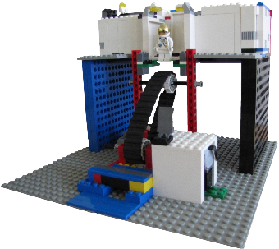
Но сегодня мы перенесёмся в будущее: человек не раз посетил эту планету и даже построил первую межпланетную научную станцию «Марс-2100».
На ней живут несколько учёных. На базе всё, что нужно для работы и отдыха. Мобильный блок стоит на сваях – они помогают устоять постройке во время бурь.
Вход и выход на базу осуществляется посредством траволатора. Покидая базу, космонавт выходит в кабину. За ним герметично закрываются двери, и космонавт опускается на поверхность планеты.
Модель траволатора – это натянутая между двумя колёсами резиновая лента. Одна из осей соединена с мотором, который приводит в движение аппарат. Траволатор может двигаться в двух направлениях.
Марс-2100
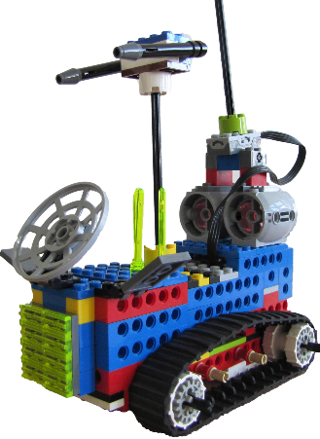
Наши учёные – первопроходцы. Их цель: отыскать на Марсе место, на котором в дальнейшем можно будет построить многоуровневую базу. Исследовать поверхность Марса им помогает марсоход. На нём установлены камеры. Управляют исследовательским аппаратом учёные с базы, получая снимки в режиме реального времени.
Для создания ходовой части марсохода использовано сочетание коронного и простого зубчатого колеса, присоединённого к мотору, что позволяет изменить направление вращения осей. Движется вперёд и назад. Управляется рычагом с датчиком наклона, направляя движения машины вперёд и назад.
В программе для марсохода использованы блоки отправки и получения информации, которые позволяют настроить нужные параметры мотора и после отправки информации привести манипулятор в режим ожидания – когда датчик сработает, марсоход начнёт движение.
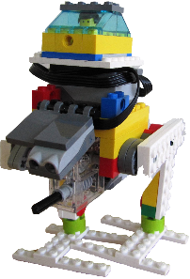
Подобрав нужный вариант, космонавты пересаживаются в экзоскелет – робота, повторяющего движения человека. На нём учёные перемещаются до места, чтобы подробнее изучить его, чтобы из нескольких мест выбирать наиболее перспективные.
«Ноги» экзоскелета присоединены к кулачкам, которые прикреплены к редуктору. Редуктор приводится в движение посредством мотора. Благодаря использованию кулачков, ноги могут «ходить». Останавливается робот при срабатывании датчика расстояния.
Также учёные ведут исследования Марса: заборы проб почвы производит робот-манипулятор, а полученный грунт доставляется в исследовательский блок при помощи шахтных вагонеток.
Плечо манипулятора насажено на штатив, что позволяет поворачивать его вправо и влево.
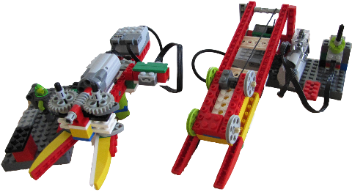
Перегиб манипулятора позволяет поворачивать его вверх и вниз. Плечо завершается автоматизируемым захватом. Установленный двигатель помогает усилить или ослабить захват. Сжимание держателя обеспечивает червячная передача, что позволяет снизить скорость вращения зубчатых колёс. В свою очередь, зубчатые колёса отвечают за работу правой и левой стороны держателя и всегда вращаются в противоположную сторону.
Робот оснащен датчиком наклона, который прикреплён к рычагу. Он позволяет управлять держателем.
Программа для манипулятора: блоки отправки и получения информации позволят нам настроить нужные параметры мотора и после отправки информации привести манипулятор в режим ожидания – когда датчик сработает, манипулятор начнёт движение (ослабляет или сжимает держатель)
Устройство, доставляющее пробы грунта на базу состоит из вагонетки куда складываются образцы и путей, по которым передвигается вагон. Перемещение вагонетки осуществляется при помощи троса и натяжного механизма (катушка и мотор). Движение осуществляется при помощи шеста управления с датчиком наклона.
Данные этих исследований позволят развить исследовательскую базу Марса для дальнейшего изучения её тайн и тайн Вселенной.
Общая площадь проекта, когда модели стоят близко друг к другу: 40см х 40см
Использовано:
- 5 USB коммутаторов
- 5 моторов
- 3 датчика наклона
- 1 датчик расстояния

